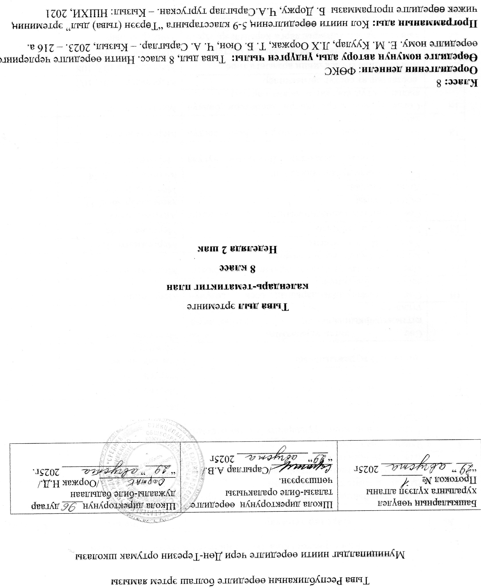

8-ки класска тыва дылда календарь-тематиктиг план
№ | Ѳѳредир темалар | Онаалга | Ай, хүнү
1 | Дыл дугайында ниити билиглер. Тѳрээн дылдарны камгалап-кадагалаары | Мергежилге 6
2 | Тыва дыл болгаш улустуң аас чогаалы. Тыва дыл- чечен чогаалдың дылы | Мергежилге 14, 18
3 | Чечен чогаал стили | Мергежилге 21, 22
4 | 7 класска өөренген чүүлдеринге катаптаашкын. Кылыг сѳзү | Мергежилге 28
5 | Наречие. Ѳттүнүг сѳстер. | Мергежилге 32
6 | Дузалал чугаа кезектери | Мергежилге 37
7 | Сѳзүглел | Мергежилге 41
8 | Диктант "Ужуражыышкын" | Грамматиктиг онаалгалар
9 | Сѳс каттыжыышкыны. Сѳс каттыжыышкыннарының грамматиктиг уткалары | Мергежилге 46
10 | Сѳс каттыжыышкыннарының ѳзек сѳзүнүң аайы-биле бѳлүктери . | Мергежилге 52
11 | Сѳс каттыжыышкыннарының холбажыр аргалары: башкарылга холбаазы | Мергежилге 56, 57
12 | Хамааржылга холбаазы | Мергежилге 61, 62
13 | Каттыжылга холбаазы | Мергежилге 66
14 | Сѳс каттыжыышкыннарының синтаксистиг сайгарылгазы. | Айтырыгларга харыылаар арын 47
15 | Хыналда ажыл. | Мергежилге 69
16 | Бөдүүн домак дугайында билиг | Мергежилге 73, 74
17 | Ийи составтыг домактар. Домактың чугула кежигүннери. | Мергежилге 78
18 | Кол сөс, ооӊ илереттинери. Кол сөстүӊ көргүзүкчүлери | Мергежилге 84
19 | Сѳглекчи, ооң илереттинери, хевирлери (бѳдүүн кылыг сөстүг, составтыг кылыг сөстүг,) | Мергежилге 96
20 | составтыг ат сѳстүг сѳглекчилер | Мергежилге 101, 102
21 | Кол сөс биле сѳглекчиниң аразынга тире | Мергежилге 107, 108
22 | Сѳглекчиниң составында модальдыг сѳстер | Мергежилге 114
23 | хыналда ажыл. Айтырыгларга харыылаар. Арын 73 | Тѳндүр кылыр
24 | Домактың ийиги черге кежигүннери | Мергежилге 120
25 | Немелде. Дорт болгаш доора немелделер, оларның илереттинери. | Мергежилге 126
26 | Тодарадылга болгаш капсырылга, оларның илереттинери. | Мергежилге 132
27 | Байдалдар, оларның утка аайы-биле бѳлүктери: | Мергежилге 137
28 | Үениң байдалы, ооң илереттинери | Мергежилге 142
29 | Кылдыныг аргазының, туруштуң байдалдары, оларның илереттинери | Мергежилге 149
30 | Чылдагаанның, сорулганың, хемчегниӊ байдалдары ооң илереттинери | Мергежиге 154
31 | Хемчегниң байдалы, ооң илереттинери | Мергежилге 159
32 | Делгереңгей болгаш делгереңгей эвес домактар дугайында билиг. | Мергежилге 164
33 | Хыналда ажыл. Домактың синтаксистиг сайгарылгазы. | Мергежилге 165
34 | Чаңгыс составтыг домактар. Чаңгыс составтыг домактар дугайында билиг. Ат домаа | Мергежилге 171
35 | Тодаргай арынныг домак. Тодаргай эвес арынныг домак. Ниити арынныг домактар | Мергежилге 181, 182
36 | Арын чок домактар | Мергежилге 185
37 | Чаңгыс составтыг бѳдүүн домактарның сѳзүглел тургузарынга ужур-дузазы. | Мергежилге 193
38 | Чаӊгыс составтыг домактарныӊ синтаксистиг сайгарылгазы | Мергежилге 195
39 | Диктант "Тудугжунуң ѳѳрүшкүзү" | Хыналда айтырыглар арын 119
40 | Долу болгаш долу эвес домактар. Долу болгаш долу эвес домактар дугайында билиг. Домак сѳстер. | Мергежилге 201
41 | Нарынчыттынган домактар дугайында билиг. Домактыӊ чаӊгыс аймак кежигүннер дузазы-биле нарынчыттынары. | Мергежилге 209
42 | Чаңгыс аймак кежигүннерниң илереттинери. | Мергежилге 213
43 | Чаңгыс аймак кежигүннерниң холбажыр аргалары. | Мергежилге 217
44 | Чаңгыс аймак кежигүннерге бижик демдектери. Түңнекчи сөстер болгаш оларга бижик демдектери. | Мергежилге 223
45 | Чаңгыс аймак болгаш чаңгыс аймак эвес тодарадылгалар, оларга бижик демдектери. | Мергежилге 228
46 | Тускайлаан кежигүннүг домактар, оларның ужур-дузазы | Мергежилге 233
47 | Домактың делгереңгей кежигүннер-биле нарынчыттынары, оларга бижик демдектери. | Мергежилге 237
48 | Причастиелиг бөлүглелдер-биле илереттинген делгереңгей тодарадылгалар-биле домактың нарынчыттынары. | Мергежилге 241
49 | Причастиелиг бөлүглелдер-биле илереттинген делгереңгей байдал-биле домактың нарынчыттынары. | Мергежилге 246
50 | Деепричастиелиг бөлүглелдер-биле илереттинген делгереңгей кежигүннер-биле домактың нарынчыттынары, оларга бижик демдектери | Мергежилге 253
51 | Деӊнелгелиг бөлүглелдер-биле илереттинген делгереңгей кежигүннер-биле домактың нарынчыттынары | Мергежилге 258
52 | Делгереңгей болгаш делгереңгей эвес адалгалар. Домактың адалгалар-биле нарынчыттынары, оларга бижик демдектери. | Мергежилге 264
53 | Адалгалыг домактарга бижик демдектери. Киирилде сөстер болгаш киирилде домактар дугайында билиг | Мергежилге 269, 271
54 | Домактың киирилде сөстер болгаш киирилде домактар-биле нарынчыттынары, оларга бижик демдектери | Мергежилге 275
55 | Нарынчыттынган домактарның сөзүглел тургузарынга ужур-дузазы. | Мергежилге 278
56 | Нарынчыттынган домактарның синтаксистиг сайгарылгазы | Сѳзүглел-биле ажыл арын 170
57 | Нарынчыттынган домактарга катаптаашкын | Мергежилге 282
58 | Диктант "Ажылдаан шааңар-биле үлежип алыңар" | Мергежилге 284
59 | Чугаа чорудулгазы болгаш чугаа культуразы. Чаңгыс кижиниң чугаазының янзылары. Тоожуушкун | Катаптаар
60 | Чурумал | Мергежилге 291
61 | Угаап боданыышкын | Мергежилге 295
62 | Мергежилге 297 | Мергежилге 298
63 | Диалог болгаш чугаа культуразы | Мергежилге 302
64 | Диалог, полилог болгаш монолог-чугааныңхевирлери | Мергежилге 301 доктаадыр
65 | Катаптаашкын. Сѳс каттыжыышкыны | Мергежилге 313
66 | Бѳдүүн домак. Домактыңчугула болгаш ийиги черге кежигүннери | Мергежилге 315
67 | Чаңгыс составтыг домактар | Мергежилге 319
68 | Нарынчыттынган домактар | Мергежилге 323

